|  |
| --- |
| Orientacion a objetos ii |
| Trabajo Practico |
| Cuatrimestral |
|  |
| **2022** |
|  |

|  |
| --- |
|  |

**Integrantes:**

**Integrante 1:**Miños, Micael Axel *(usuario GitHub: coldrain555)*

**Integrante 2:** Reinoso, Yesica Priscila *(usuario GitHub: PriscilaReinoso)*

**Integrante 3:** Somephikhay, Maria *(usuario GitHub: mariasomephikhay)*

**Integrante 4:** Tomczak, Julian Santiago *(usuario GitHub: JulianTomczak)*

**Nombre del Proyecto:** Grupo-12-OO2-2022

## **URL del repositorio:** *https://github.com/mariaSomephikhay/Grupo-12-OO2-2022.git*

## **URL del Video:**

## **Base de Datos:**

**Nombre:** Grupo-12-BDD-OO2-2022

**¿Se debe ejecutar el script de forma manual?:** SI

Se debe correr CREATE DATABASE IF NOT EXISTS `Grupo-12-BDD-OO2-2022` y el Script compartido en este archivo.

Los usuarios cargados son:

Nombre de usuario: admin – Contraseña: admin – Rol: Administrador (Puede asignar espacios a un pedido y crear las notas pedido)

Nombre de usuario: usuario – Contraseña: usuario – Rol: Usuario (Puede crear las notas pedidos, pero no asignarle un espacio, además de visualizar la lista de usuarios)

**Diagrama de UML:**

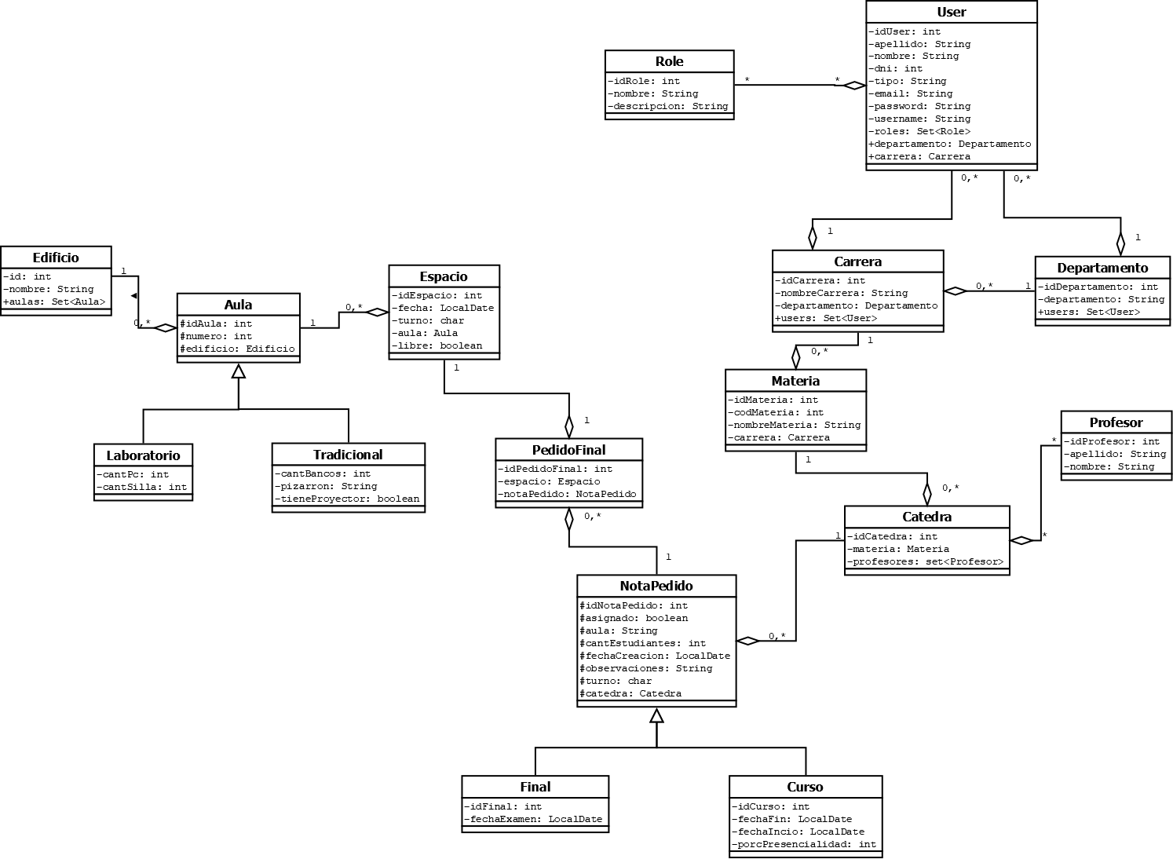

## 

## **Diagrama de Base de Datos:**

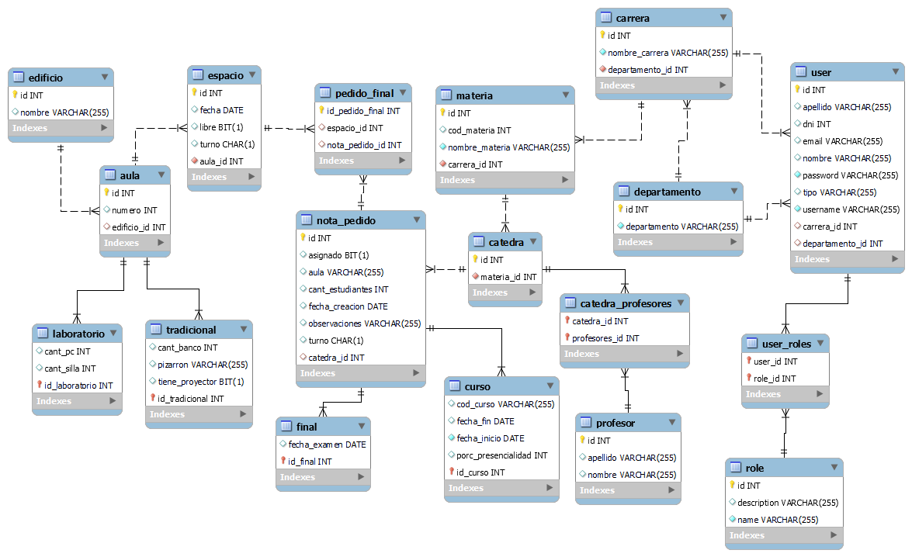

## 

## **Aclaraciones / Comentarios:** Se deben crear espacios para asignarlos a las notas pedidos (el espacio solicitara un aula, las aulas cargadas durante el script son las numero 1, 3, 4 y 11)